Ministère des Affaires
étrangères et européennes

Direction de la politique culturelle et du français

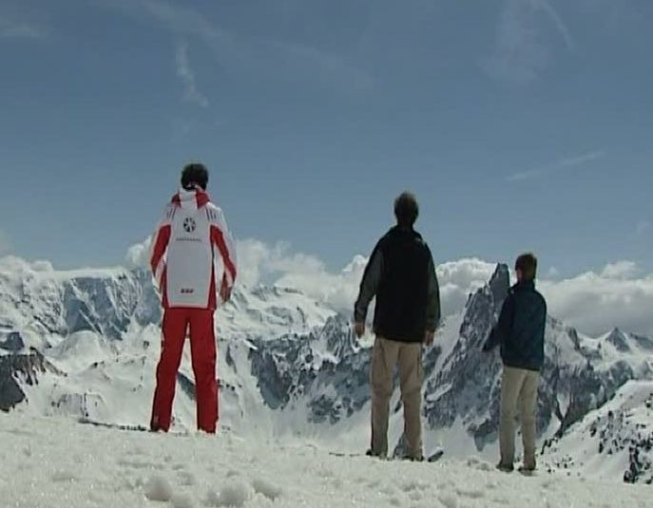

Regards VII

Sciences et techniques
4. Comment se libérer du vertige ?

Réalisation
Thomas Sorin, CAVILAM

Rédaction
Paulette Trombetta, CAVILAM

Coordination
Elyane Daniel, Sous-direction de la diversité linguistique et du français, Pôle de la coopération francophone, Audiovisuel éducatif
2010

Sciences et techniques
4. Comment se libérer du vertige ? (2’33)

Voix off
Y a ceux pour qui prendre un télésiège c’est presque mission impossible.
Patrick Balmain
Quand on a le vertige, qu’est-ce qu’on fait ? On a tendance à se reculer, et puis on tend les jambes et puis on perd la base, les fesses ne touchent pratiquement plus le siège et on se sent glisser sous le siège et on a vraiment la sensation de tomber.
Voix off
Dans la télécabine, ça va souvent un peu mieux.
Patrick Balmain
Y a des repères visuels assez courts devant soi, en face on a des gens, alors que sur un siège c’est ouvert.
Voix off
Mais lorsqu’il faut sortir et affronter le vide, c’est parfois une nouvelle épreuve.
Patrick Balmain
On utilise beaucoup les béquilles visuelles sans s’en rendre compte. C'est-à-dire qu’on s’appuie sans cesse avec nos yeux sur les choses qui sont autour de nous pour nous donner des repères d’équilibre. Et dès que le paysage s’ouvre et qu’il n’y a plus de point de référence, notre regard cherche à aller saisir quelque chose pour s’appuyer, mais comme il n’y a rien, on se sent emporter par le vide et du coup voilà, l’émotion monte.
Voix off
Alors peut-on se libérer du vertige ?
Patrick Balmain
Pour pas se laisser entraîner et se faire prendre par le vide, qu’est-ce qu’on fait ? On plonge pas le regard tout au fond de la vallée, on vient plutôt à se placer dans nos pieds*, à sentir ce qui se passe sous nos pieds, à venir dans les sensations de pression au sol, de se rappeler à la verticalité, à la gravité.
Voix off
Le vertige, Patrick Balmain connaît bien. À 20 ans il était incapable de regarder par la baie vitrée d’un étage élevé. Sa propre histoire, les arts martiaux, ses relations avec les clients, il est moniteur de ski et accompagnateur de montagne, l’ont conduit à mettre au point une méthode et des exercices.
Patrick Balmain
Alors là on se replace dans les pieds, on se replace dans la respiration, une respiration profonde et puis on peut continuer à avancer, ce qu’on va faire maintenant.
Voix off
Pas à pas, chacun son rythme, sans jamais forcer, les stagiaires apprennent à dominer leur phobie¹ du vide. Et lorsqu’ils sont à l’aise sur le plat, Patrick les entraîne toujours en douceur à la découverte de la pente et de la verticalité.
Patrick Balmain
Quand on a peur, qu’est-ce qu’on fait ? On se cramponne² avec les mains. Donc c’est tout un travail comme ça de lâcher prise. Alors, c’est symbolique le lâcher-prise, on se lâche pas complètement mais on vient dans les appuis faire l’expérience de la gravité³.
Voix off
Rester zen. C’est en résumé la philosophie de cette méthode. Réussit-elle à tout le monde ? De toute façon, assure Patrick Balmain, les moyens classiques ne fonctionnent pas.

Vocabulaire
1. Une phobie : une très forte peur non raisonnée.
2. Se cramponner : s’accrocher fortement.
3. La gravité : la pesanteur, la force physique qui entraîne les corps vers la terre.

*Notes culturelles
Patrick Balmain utilise un français oral.
Ce reportage se passe dans les Alpes à Saint Bon Tarentaise.

Sciences et techniques
4. Comment se libérer du vertige ?

Objectifs communicatifs  - Repérer des phrases.  - Comprendre des conseils.  - Faire partager ses émotions.  - Parler de ses peurs.  Objectif (inter-) culturel  - Découvrir l’univers de la montagne.  - Situer les chaînes de montagnes françaises. | Objectifs (socio-) linguistiques  - Connaître du vocabulaire relatif à la montagne.  - Utiliser différentes formes linguistiques notamment l’impératif pour donner des conseils.  - Exprimer la comparaison.  Éducation aux médias  - Remarquer l’importance des mouvements de caméra.  Thème  Le vertige.

Découpage en séquences
1. Les problèmes liés au vertige.
2. Quelques solutions pour combattre le vertige.
3. La propre expérience de Patrick Balmain.
4. D’autres solutions proposées.

Mise en route
En petits groupes.
Êtes-vous déjà allé en montagne ?
Que peut-on faire à la montagne ?
De quoi peut-on avoir peur quand on est à la montagne ?
Mise en commun à l’oral.

CORRIGÉS FICHE APPRENANT

Activité 1 – Des situations.
Montrer le reportage. Cette activité s’adresse surtout à des apprenants de niveau A2 et/ou qui ne connaissent pas l’univers de la montagne.
Redonnez à chaque photo sa légende.
Corrigés : A : sur une passerelle ; B : sur une échelle ; C : dans une télécabine ; D : sur un balcon ; E : sur un télésiège ; F : face au vide.

Activité 2 – Des symptômes.
Montrer le reportage.
Reliez chaque situation aux sensations et réactions correspondantes.
Demander aux apprenants de mimer ou d’expliquer les phrases à partir des images.
Corrigés :
A. Sur un télésiège : on tend les jambes. On se sent glisser sous le siège. On perd la base. On a tendance à se reculer. On a la sensation de tomber.
B. Sur une balcon : on s’appuie sans cesse avec nos yeux. On utilise des béquilles visuelles. On se sent emporté par le vide. L’émotion monte.
C. Sur une échelle : on se cramponne avec les mains.

Activité 3 – Des conseils.
Montrer le reportage.
A2 Revoir si besoin la formation et l’utilisation de l’impératif.
Cochez la bonne réponse pour compléter chacun des conseils.
Corrigés :
1. Prenez la télécabine, vous aurez des repères visuels courts.
2. Vous devez vous entraîner à ne pas regarder le vide.
3. Concentrez-vous sur vos pieds.
4. Retrouvez des sensations de pression au sol.
5. Faites attention à votre respiration.
6. Sur une échelle, il faut apprendre à se concentrer sus ses appuis.

Activité 4 – Un homme et une méthode.
Vérifier la compréhension des phrases proposées.
Montrer le reportage.
Dites si les phrases suivantes concernant Patrick Balmain sont vraies ou fausses puis justifiez votre réponse.
Corriger dans un premier temps le vrai/faux.
Montrer le reportage avec les sous-titres.
Complétez ou vérifiez vos justifications.
Mise en commun des justifications.
Corrigés :
 | Vrai | Faux
1. Patrick Balmain est moniteur de ski.  Il est moniteur de ski et accompagnateur de montagne. | X
2. Il ne pratique pas d’autres sports que le ski.  Il pratique des arts martiaux. |  | X
3. Il a déjà souffert du vertige.  À 20 ans il était incapable de regarder par la baie vitrée d’un étage élevé. | X
4. Il a mis au point une méthode pour se libérer du vertige.  C’est cette méthode qu’il explique dans le reportage. | X
5. Au début, il amène les gens qui ont le vertige sur un télésiège.  On le voit avec sa cliente dans la télécabine et non sur un télésiège. C’est presque mission impossible de prendre un télésiège pour les personnes qui ont le vertige. |  | X
6. Les premiers exercices se font à plat puis les suivants sur une pente.  Lorsqu’ils sont à l’aise sur le plat, Patrick les entraîne à la découverte de la pente et de la verticalité. C’est aussi l’ordre des images dans le reportage. | X
7. Il pense que les méthodes classiques sont efficaces.  Il assure que les moyens classiques ne fonctionnent pas. |  | X

Activité 5 – En résumé.
Écrivez les mots manquants dans les cases correspondantes et trouvez le mot mystère.
Corrigés : réponses exactes.
Les gens qui ont le vertige ont peur du vide. Sur un télésiège ils éprouvent la sensation de tomber. Quand le paysage s’ouvre, l’émotion monte. Pour dominer leur phobie du vide, Patrick Balmain leur apprend à se concentrer sur leur respiration, à retrouver leurs appuis et le sens de la gravité.  L’essentiel est de rester zen. | 1 |  |  |  |  |  | V | I | D | E
 | 2 |  |  |  |  | S | E | N | S | A | T | I | O | N
 | 3 | R | E | S | P | I | R | A | T | I | O | N
 | 4 |  |  | E | M | O | T | I | O | N
 | 5 |  | P | H | O | B | I | E
 | 6 |  |  |  |  |  | G | R | A | V | I | T | E
 | 7 |  |  |  |  | Z | E | N

Expression orale
En petits groupes.
De quoi avez-vous peur ?
Quelles solutions avez-vous trouvées pour combattre cette peur ?

Avez-vous déjà eu le vertige ou connaissez-vous quelqu’un qui a le vertige ? Comment cela se traduit-il dans les faits et gestes ? Que pensez-vous de la méthode de Patrick Balmain présentée dans le reportage ?

Quel est l’endroit le plus haut où vous êtes montés ? Quelles sensations avez-vous éprouvées ? Racontez.

B1 Comment est donnée l’impression de vide dans le reportage ?

Expression écrite
Choisissez une phobie et donnez 10 conseils pour la combattre. Utilisez différentes formes pour donner des conseils (impératif, il faut, devoir…).

Pour aller plus loin
Situez les montagnes de France sur le site suivant :
http://www.ac-grenoble.fr/histoire/tice/college/repere-spaciaux/3/fr-relief-exo.htm

Apporter une carte physique de la France et des données chiffrées sur les chaînes de montagnes, disponibles par exemple sur le site http://fr.wikipedia.org
Situez les différentes chaînes de montagnes françaises. Faites des comparaisons sur l’altitude, le tourisme, la population…

Liens thématiques avec un autre document
Le traitement virtuel de l’agoraphobie (Regards V, Sciences et techniques)

Sciences et techniques
4. Comment se libérer du vertige ?

Objectifs communicatifs  - Repérer des phrases.  - Comprendre des conseils.  - Faire partager ses émotions.  - Parler de ses peurs.  Objectif (inter-) culturel  - Découvrir l’univers de la montagne.  - Situer les chaînes de montagnes françaises.  Objectifs (socio-) linguistiques  - Connaître du vocabulaire relatif à la montagne.  - Utiliser différentes formes linguistiques notamment l’impératif pour donner des conseils. | - Exprimer la comparaison.  Éducation aux médias  - Remarquer l’importance des mouvements de caméra.  Vocabulaire  Se cramponner : s’accrocher.  Une phobie : une peur très forte.  La gravité : la pesanteur, force qui attire les objets, les corps vers le sol.

Activité 1 – Des situations.
Redonnez à chaque photo sa légende :
sur un télésiège, dans une télécabine, sur une échelle, face au vide, sur un balcon, sur une passerelle.

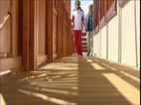 | 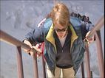 | 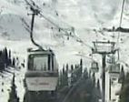 | 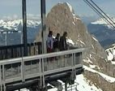 | 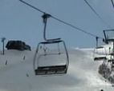 | 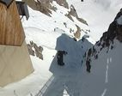
A | B | C | D | E | F

A: ............................................
B: ............................................
C: ............................................
D: ............................................
E: ............................................
F: ............................................

Activité 2 – Des symptômes.
Reliez chaque situation aux sensations et réactions correspondantes.

A • | • On s’appuie sans cesse avec nos yeux.  • On tend les jambes.  • On utilise les béquilles visuelles.  • On se sent glisser sous le siège.  • On se cramponne avec les mains.  • On perd la base.  • On se sent emporté par le vide.  • On a tendance à se reculer.  • L’émotion monte.  • On a la sensation de tomber.
B •
C 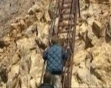 •
Activité 3 – Des conseils pour ne pas avoir le vertige.
Cochez la bonne réponse pour compléter chacun des conseils.

- Prenez la télécabine   vous serez moins haut.   Vous aurez des repères visuels courts.   Vous aurez moins froid. | - Vous devez vous entraîner   à regarder en bas.   à ne pas regarder le vide.   à regarder le ciel.
- Concentrez-vous sur   vos mains.   vos pieds.   votre ventre. | - Retrouvez des sensations   de pression au sol.   de vent dans les cheveux.   de liberté de mouvements.
- Faites attention   à votre respiration.   à votre alimentation.   à votre sommeil. | - Sur une échelle, il faut apprendre   à se lâcher.   à se concentrer sur ses appuis.   à s’accrocher avec les mains.

Activité 4 – Un homme et une méthode.
Dites si les phrases suivantes concernant Patrick Balmain sont vraies ou fausses puis justifiez votre réponse.
 | Vrai | Faux
1. Patrick Balmain est moniteur de ski.
………………………………………………………………………………………………………………………………………
2. Il ne pratique pas d’autres sports que le ski.
………………………………………………………………………………………………………………………………………
3. Il a déjà souffert du vertige.
………………………………………………………………………………………………………………………………………
4. Il a mis au point une méthode pour se libérer du vertige.
………………………………………………………………………………………………………………………………………
5. Au début, il amène les gens qui ont le vertige sur un télésiège.
………………………………………………………………………………………………………………………………………
6. Les premiers exercices se font à plat puis les suivants sur une pente.
………………………………………………………………………………………………………………………………………
7. Il pense que les méthodes classiques sont efficaces.
………………………………………………………………………………………………………………………………………

Activité 5 – En résumé.
Écrivez les mots manquants dans les cases correspondantes et trouvez le mot mystère.

Les gens qui ont le vertige ont peur du (1). Sur un télésiège, ils éprouvent la (2) de tomber. Quand le paysage s’ouvre, l’(4) monte. Pour dominer leur (5) du vide, Patrick Balmain leur apprend à se concentrer sur leur (3), à retrouver leurs appuis et le sens de la (6).  L’essentiel est de rester (7). |  |  |  |  |  | 1
 |  |  |  |  | 2
 | 3
 |  |  | 4
 |  | 5
 |  |  |  |  |  | 6
 |  |  |  |  | 7

